Menu
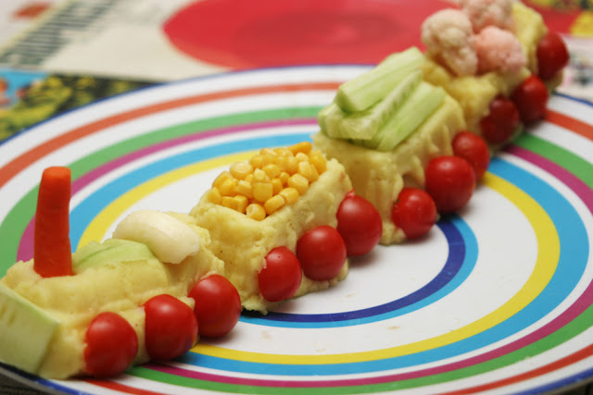
Restaurant scolaire – Coray
***********
Du 22 au 26 septembre 2014

Lundi | Mardi | Jeudi | Vendredi
Poisson pané citron  Poêlée carottes et brocolis  Edam  Poire | Céleri rémoulade  Sauté de porc provençale  Haricots verts  Mousse au chocolat | Gaspacho andalous  Pollo valenciana  Tomme Catalana  Melon espanol | Salade formagère  Steak haché  Frites  Fromage blanc sur fruits au sirop

Bon appétit !

